Федеральное государственное бюджетное образовательное учреждение высшего образования «Российская академия народного хозяйства и государственной службы при Президенте Российской Федерации»

Нижегородский институт управления

Кафедра Информатики и информационных технологий

ОТЧЕТ

О ПРОДЕЛАННОЙ ЛАБОРАТОРНОЙ РАБОТЕ №07(3)

по курсу «Лингвистическое обеспечение веб-разработки»

Выполнил: студент группы:

ИБ-321

Наумов Александр

Нижний Новгород

2023 г.

**Задание:**

Построить html-документ по своему варианту(4):

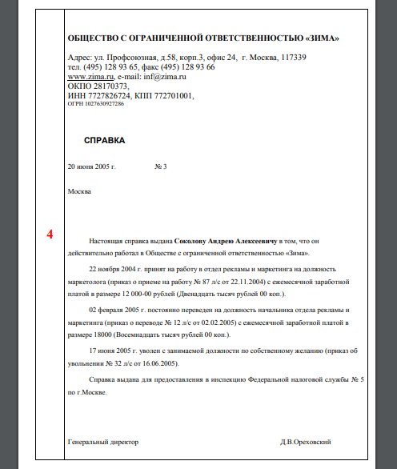

**Ответ:**

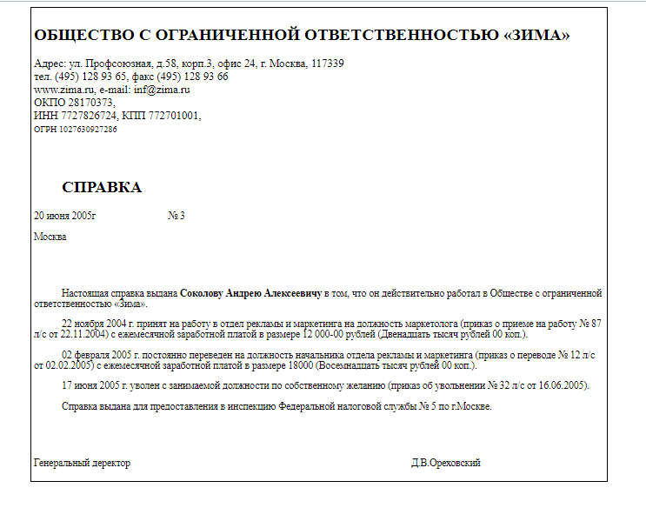

**Скриншоты кода:**

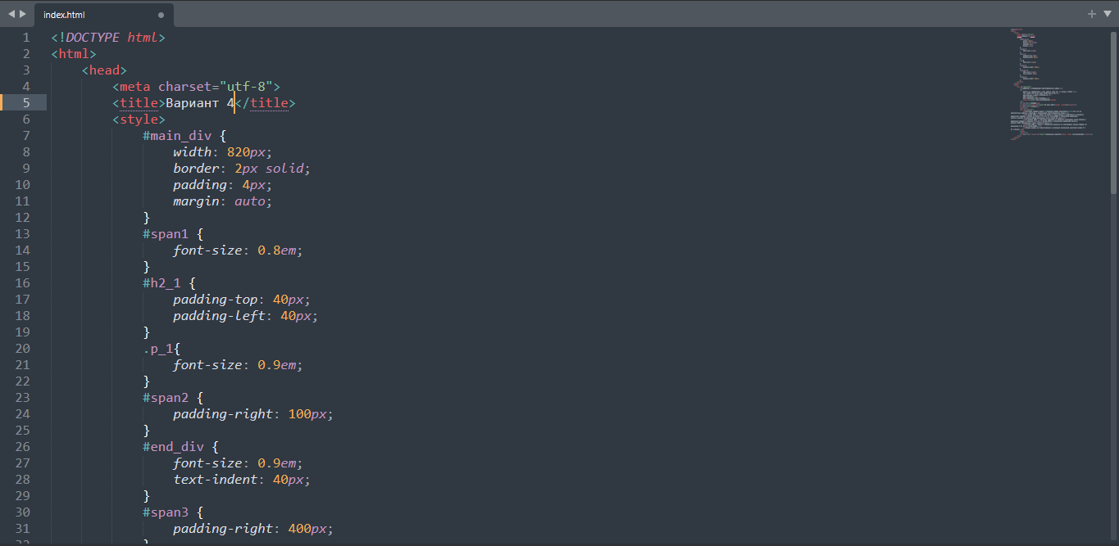 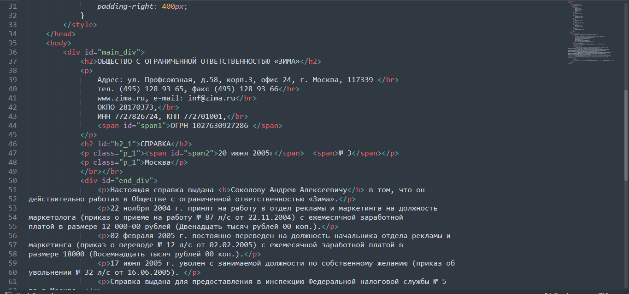 

**Листинг кода:**

<!DOCTYPE html>

<html>

<head>

<meta charset="utf-8">

<title>Вариант 4</title>

<style>

#main_div {

width: 820px;

border: 2px solid;

padding: 4px;

margin: auto;

}

#span1 {

font-size: 0.8em;

}

#h2_1 {

padding-top: 40px;

padding-left: 40px;

}

.p_1{

font-size: 0.9em;

}

#span2 {

padding-right: 100px;

}

#end_div {

font-size: 0.9em;

text-indent: 40px;

}

#span3 {

padding-right: 400px;

}

</style>

</head>

<body>

<div id="main_div">

<h2>ОБЩЕСТВО С ОГРАНИЧЕННОЙ ОТВЕТСТВЕННОСТЬЮ «ЗИМА»</h2>

<p>

Адрес: ул. Профсоюзная, д.58, корп.3, офис 24, г. Москва, 117339 </br>

тел. (495) 128 93 65, факс (495) 128 93 66</br>

www.zima.ru, e-mail: inf@zima.ru</br>

ОКПО 28170373,</br>

ИНН 7727826724, КПП 772701001,</br>

<span id="span1">ОГРН 1027630927286 </span>

</p>

<h2 id="h2_1">СПРАВКА</h2>

<p class="p_1"><span id="span2">20 июня 2005г</span> <span>№ 3</span></p>

<p class="p_1">Москва</p>

</br></br>

<div id="end_div">

<p>Настоящая справка выдана <b>Соколову Андрею Алексеевичу</b> в том, что он

действительно работал в Обществе с ограниченной ответственностью «Зима».</p>

<p>22 ноября 2004 г. принят на работу в отдел рекламы и маркетинга на должность

маркетолога (приказ о приеме на работу № 87 л/с от 22.11.2004) с ежемесячной заработной

платой в размере 12 000-00 рублей (Двенадцать тысяч рублей 00 коп.).</p>

<p>02 февраля 2005 г. постоянно переведен на должность начальника отдела рекламы и

маркетинга (приказ о переводе № 12 л/с от 02.02.2005) с ежемесячной заработной платой в

размере 18000 (Восемнадцать тысяч рублей 00 коп.).</p>

<p>17 июня 2005 г. уволен с занимаемой должности по собственному желанию (приказ об

увольнении № 32 л/с от 16.06.2005). </p>

<p>Справка выдана для предоставления в инспекцию Федеральной налоговой службы № 5

по г.Москве. </p>

</div>

</br></br>

<p class="p_1" ><span id="span3">Генеральный деректор</span> <span >Д.В.Ореховский </span></p>

</div>

</body>

</html>